Mzdové konštanty pre výpočet miezd - platné od 1.1.2015
Trieda: Konštanty pre výpočet miezd - 21100
atribút |  | Pôvodná hodnota  2014 | Nová hodnota  2015
Minimálna mesačná mzda |  | 352,00 | 380,00
Minimálna hodinová mzda |  | 2,023 | 2,184
Nezdaniteľná časť základu dane ročná |  | 3803,33 | 3803,33
Nezdaniteľná časť základu dane mesačná |  | 316,94 | 316,94
Nezdaniteľná časť základu dane na manželku |  | 3803,33 | 3803,33
Max. vymeriavací základ pre nem. dávku |  | 39,6987 | 40,6356

Progresívne zdaňovanie - výpočet preddavku dane z príjmu – vzhľadom k tomu, že k 1.7.2014 sa výška životného minima nemenila a ostáva na výške 198,09 – výška nezdaniteľnej časti základu dane sa nemenila.
 | Pôvodná hodnota 2014 | Nová hodnota 2015
19% ak mes. základ ≤ | 2918,53 | 2918,53
25% ak mes. základ > | 2918,53 | 2918,53
19% ak ročný základ ≤ | 35022,31 | 35022,31
25% ak ročný základ > | 35022,31 | 35022,31

Trieda: Druhy platieb do fondov - 21503
atribút | Typ platby | Upresnenie | Pôvodná hodnota | Nová hodnota
Max. VZ pre odvod do ZP | 1,2 | 0,1,2,4,6 | 4025,00 | 4120,00
Max. VZ pre odvody do SP (okrem úrazového poistenia) |  | 0,1,2,4,6 | 4025,00 | 4120,00

Trieda: Výpočet mzdy - 21104
Študenti - Žiakom a študentom stredných a vysokých škôl, ktorí pracujú na dohodu o brigádnickej práci študentov, sa od 1. januára 2015 zvyšuje hranica zárobku, do ktorej nebudú platiť odvody, a to na jednotnú sumu 200 eur.
Študenti, ktorí majú so zamestnávateľom uzatvorenú dohodu o brigádnickej práci študentov, majú stále možnosť určiť jednu z nich na neplatenie poistného na dôchodkové poistenie ( „výnimka“).
Ak má žiak alebo študent uzatvorených viacero dohôd o brigádnickej práci študentov, určiť si môže na neplatenie poistného na dôchodkové poistenie iba jednu z nich.
Podmienky pre určenie výnimky zostávajú rovnaké:
- druh dohody – dohoda o brigádnickej práci študentov,
- určenie tejto dohody žiakom alebo študentom na neplatenie poistného,
- nepresiahnutie zákonom stanovenej hranice mesačného príjmu (pri dohode s pravidelným mesačným príjmom), resp. priemerného mesačného príjmu (pri dohode s nepravidelným príjmom).
 | Pôvodná hodnota 2014 | Nová hodnota 2015
Do 18 rokov | 68 | 200
Do 26 rokov | 159 | 200
Poznámka: - obe vekové kategórie majú v roku 2015 rovnakú sumu – 200 eur

Dlhodobo nezamestnaní ZC (lcs.karta_zam21.nup_bez_fonodv_za_podnik)
hranica mesačného príjmu, do ktorého sa uplatní výnimka pri platení poistného u dlhodobo nezamestnaných občanov
 | Pôvodná hodnota 2013 | Nová hodnota 2014
 | 539,35 | 552,08

Ročné zúčtovanie dane 2014

1 - Žiadosť o vykonanie ročného zúčtovania preddavkov na daň za rok 2014
Termín: do 16.2.2015
Aktuálne zostavy s vyplneným záhlavím sú pridané do zoznamu šablón v triede Karta zamestnanca. Zostavy s ďalšími vyplnenými údajmi podľa vytvoreného záznamu sú pridané do zoznamu šablón v triede Ročné zúčtovanie dane.
2 – Ročné zúčtovanie dane
Termín: do 31.3.2015
- nezdaniteľná časť základu dane na daňovníka – ročná výška – 3803,33 Eur
Výšku zaplatenej preddavkovej dane program zobrazí v položke pri predplnení rzd, alebo dopíšete hodnotu z Potvrdení o príjme. Pri uložení záznamu program podľa dosiahnutého základu dane prepočíta hodnoty odpočitateľnej položky za rok 2014 nasledovne:
- Ak ZC dosiahne základ dane do výšky 19809 eur – výška odpočitateľnej položky sa neupravuje a uplatní sa v plnej výške3803,33 Eur.
- Ak ZC dosiahne základ dane od 19809,00 do 35022,31 Eur, tak nezdaniteľná časť na daňovníka sa alikvotne zníži podľa vzorca: 8755,578 – (základ dane : 4).
- Ak ZC dosiahne základ dane 35022,32 eura a viac, nezdaniteľná časť = nula.
- nezdaniteľná časť základu dane na manželku – manžela – ročná výška –
Výšku príjmu manželky/la dopíšete do príslušnej položky o formulári rzd. Pri uložení záznamu program podľa dosiahnutého základu dane prepočíta hodnoty odpočitateľnej položky za rok 2014 nasledovne:
- Ak ZC dosiahne základ dane do výšky 35022,31 eur – výška odpočitateľnej položky na manželku/la sa uplatní tak, že od sumy 3803,03 odpočíta vlastný príjme manželky
- Ak ZC dosiahne základ dane od 35022,32 do 50235,62 Eur, výška odpočitateľnej položky na manželku/la sa uplatní podľa vzorca: 12558,906– (základ dane : 4) – vlastný príjem manželky.
- Ak ZC dosiahne základ dane 50235,63 eura a viac, nezdaniteľná časť na manželku = nula.
- suma preukázateľne zaplatených príspevkov na SDS (II. pilier) – v položke uvediete hodnotu podľa dokladu, ktorý vystavila príslušná dôchodková správcovská spoločnosť, alebo ktoré ste odvádzali ako zamestnávateľ ( suma MZ 051,052,053). Po uložení sa hlavičke formulára výška príspevku podľa potreby môže ešte upraviť. Zamestnanec si môže za rok 2014 uplatniť 2% zo základu dane, maximálne hodnotu 966,00 eur.
- NOVÉ - príspevky na DDS (III. pilier) –si môže uplatniť zamestnanec ktorý ich zaplatil na základe účastníckej zmluvy uzatvorenej po 31.12. 2013, alebo na základe zmeny účastníckej zmluvy, ktorej súčasťou je zrušenie dávkového plánu. ZC musí predložiť doklad preukazujúci výšku ním zaplatených príspevkov do III. piliera, ktorý mu vystaví DDS. Výšku zaplatených príspevkov preukazuje dokladom z DDS aj vtedy, ak príspevky odvádzal z jeho mzdy na jeho žiadosť zamestnávateľ. Maximálna výška uplatneného príspevku za rok 2014 – 180,00 Eur
Zamestnanecká prémia – maximálna hodnota = 27,60. Základ dane z minimálnej mzdy = 3658,08 Eur.
- ZC so základom dane za rok 2014 vo výške 3803,33 eur a viac, nemá nárok na zamestnaneckú prémiu.
- ZC, ktorý za rok 2014 dosiahol príjmy zo závislej činnosti 4224 eur a sa zamestnanecká prémia vypočíta takto:
ZP = 19% z (3803,33 - základ dane ZC)
- ZC, ktorý za rok 2014 dosiahol príjmy zo závislej činnosti od 2112 eur do 4224 eur, sa zamestnanecká prémia vypočíta takto:
ZP = 19% z (3803,33 - základ dane zo sumy 4224) = 27,60 eura
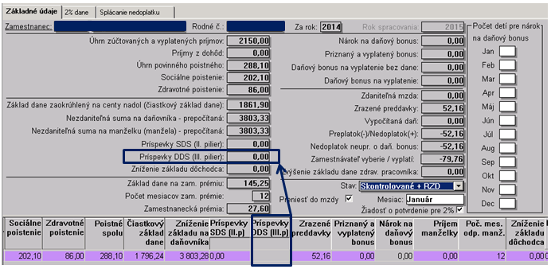

Odvodová odpočitateľná položka
- Do karty zamestnanca - na záložku „Dane a fondy“ sme pridali nový atribút „Odvodová odpočitateľná pol.“
- Zamestnancovi, ktorý si uplatňuje OP, je nevyhnutné tento atribút zakliknúť.
- Zostavu „Oznámenie zamestnanca“ – je pridaná do zoznamu zostáv v Karte zamestnanca
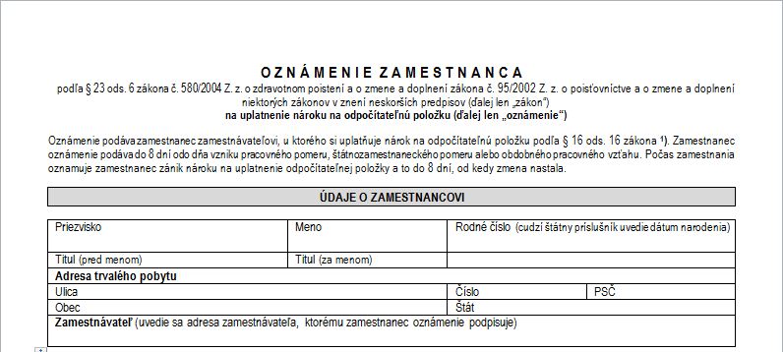
Výška mesačnej OP

- OP je najviac 380 Eur mesačne,
- výška OP sa znižuje v dvojnásobnej výške k miere zvýšenia príjmu zo zamestnania,
- ak je príjem zamestnanca nižší ako 380 Eur, OP nesmie byť vyššia ako výška jeho príjmu,
- ak je príjem zamestnanca 570 Eur a viac OP je 0 Eur (to znamená, že OP možno uplatniť do príjmu vo výške 569,99 Eur),
- ak zamestnanec nebol zamestnancom počas celého mesiaca, OP sa alikvotne kráti podľa počtu kalendárnych dní mesiaca, kedy bol zamestnancom

Výpočet OP v rámci mesiaca
- V prípade, že príjem pre OP je v intervale medzi 380 Eur a 570 Eur vzorec na výpočet OP je nasledujúci:
- OP= (380-((príjem pre OP-380)*2))/počet dní mesiaca * počet dní zamestnania

Výška ročnej OP
- OP je najviac 4 560 Eur ročne,
- OP sa znižuje o dvojnásobok časti vymeriavacieho základu podľa § 13 zákona č. 580/2004 Z. z. , ktorá prevyšuje sumu 4560 Eur,

Úprava rozhodného obdobia pre nemoc.
Trieda Nemoc:
Úprava rozhodného obdobia:
- Ak poistenie trvalo > 90
- a dátum vzniku PPV je v intervale 02.01. – 31.12 predchádzajúceho roka pred vznikom nároku na náhradu príjmu pri dočasnej práceneschopnosti
- potom rozhodné obdobie pre výpočet vymeriavacieho základu =od začiatku PPV do konca predchádzajúceho mesiaca. (Doteraz sa v prípade, že nemocenská poistenie zamestnanca vzniklo počas predchádzajúceho roka, rozhodujúce obdobie sa určilo ako obdobie od vzniku PPV do konca predchádzajúceho roka)

Hromadné oznámenie do ZP
Do formulára Pridaný nový kód 1P

